Simulation des déformations

d’un circlips

par la résistance des matériaux
Edité le 03/03/2010 | Lionel GENDRE – Yan AZDOUD
Cette ressource a été créée dans le cadre des projets didactiques de première année du Département de Génie Mécanique [1] de l'ENS de Cachan.
Elle présente une application de la résistance des matériaux (RdM) à l'étude d'un produit semblant, à première vue, bien éloigné des hypothèses classiques de cet outil : un circlips, comme celui représenté sur la figure 1.
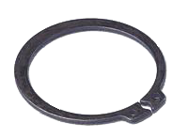
Figure 1 : Exemple de circlips extérieur
En effet, la RdM se limite habituellement aux solides modélisables par des poutres droites, caractérisés notamment par une forme rectiligne. Cela n'est naturellement pas le cas d'un anneau élastique.
En réalité, la théorie des poutres, dont est issue la RdM telle qu'elle est enseignée au lycée et dans l'enseignement supérieur, s'applique très bien aux poutres courbes, sans que cela n'introduise d'erreurs supplémentaires dans les résultats. Nous montrons ici quelques-unes des possibilités offertes par cette technique, sur l'exemple simple d'un problème de conception d'un circlips.

1 - Mise en situation

11 - Quelques rappels
Un circlips (également appelé anneau élastique) est un anneau ouvert, déformable élastiquement, utilisé pour la mise en position axiale d'éléments installés sur un arbre (circlips extérieurs) ou dans un alésage (circlips intérieurs). Le circlips étudié ici (figure 1) est de type extérieur.
Pour monter le circlips sur l'arbre, on l'ouvre à l'aide d'une pince spéciale, prenant appui dans les deux trous visibles sur la figure 1 afin d'écarter les deux "branches" ; on enfile alors le circlips axialement sur l'arbre, jusqu'à la rainure devant l'accueillir. On laisse alors le circlips se refermer, c'est-à-dire reprendre élastiquement sa forme initiale.

12 - Le problème
Lorsque le circlips ouvert est enfilé sur l'arbre, il est souhaitable que sa surface intérieure (déformée) soit aussi proche que possible d'un cylindre de révolution : cela rend l'opération plus aisée et permet d'éviter de devoir exercer un effort trop important à l'aide de la pince. Nous nous proposons ici de concevoir partiellement le circlips de sorte à vérifier ce critère.
Pour cela, nous nous proposons d'agir sur un paramètre de conception : la forme du circlips, et plus particulièrement la répartition de sa largeur. L'examen de la plupart des circlips courants (voir figure 1) montre en effet que ceux-ci possèdent une épaisseur (axiale) constante, correspondant à celle de la rainure, et une largeur (radiale) non constante, minimale près des extrémités, maximale au niveau du centre et variant progressivement entre les deux. Nous nous proposons de déterminer la loi de variation de la largeur de sorte que lorsque le circlips soit à l'état déformé, son contour intérieur soit circulaire.

2 - Modélisation
Cette étude demande de déterminer l'allure du circlips déformé ; pour ce faire, nous le modélisons à l'aide de la Résistance des Matériaux (RdM).

21 - Domaine de validité
La RdM est généralement enseignée dans le cadre des poutres droites. Cependant, son domaine de validité s'étend aux poutres courbes, c'est-à-dire aux poutres dont la ligne moyenne n'est pas rectiligne (on rappelle que la ligne moyenne d'une poutre est la ligne joignant les centres d'inertie des sections droites, c'est-à-dire perpendiculaires à cette même ligne moyenne).
Les restrictions restent les mêmes : il est ainsi nécessaire que le solide étudié possède une dimension beaucoup plus importante que les deux autres, ne subisse que des petites déformations et des petites rotations, et que le comportement du matériau puisse être modélisé par une relation élastique linéaire, homogène et isotrope. De même qu'avec les poutres droites, les résultats ne sont valables que "suffisamment loin" des liaisons et des points d'application des efforts (principe de Saint-Venant), et l'on suppose que les sections droites restent droites lorsque la poutre se déforme (hypothèse de Navier-Bernoulli).
En outre, dans le cas des poutres courbes, une condition supplémentaire doit être vérifiée : il faut que le rayon de courbure de la ligne moyenne reste grand devant les dimensions transversales du solide étudié c'est-à-dire, concrètement, que le solide ne présente pas de "coudes" trop serrés, qui pourraient provoquer des concentrations de contraintes. Le circlips étudié vérifie cette condition, sous réserve de ne pas tenir compte des deux "pattes" portant les trous permettant l'ouverture à l'aide de la pince.
Ces conditions étant vérifiées, le circlips peut être modélisé par la RdM.

22 - Modèle RdM du circlips
Compte tenu de la symétrie du circlips, nous n'en modélisons que la moitié. Nous supposons en première approche que sa ligne moyenne est circulaire ; le solide étant assimilé à sa ligne moyenne, nous obtenons le modèle RdM de la figure 2. Comme annoncé, les "pattes" servant à l'ouverture ne sont pas prises en compte. Au lieu de cela, l'action de la pince sur le circlips est modélisée par une résultante F et un moment M, ce dernier étant calculé à l'aide du bras de levier.
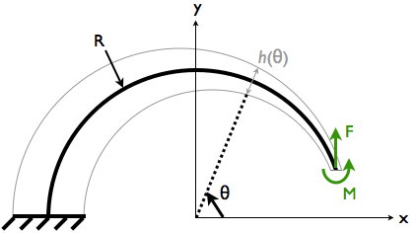
Figure 2 : Modèle poutre du circlips
La section du circlips est quant à elle supposée rectangulaire et non constante. Pour la décrire, il faut donc repérer chaque section ; une façon classique de procéder est de définir une abscisse curviligne mais ici, le plus simple est de se placer en coordonnées polaires et de repérer une section par son angle polaire θ, voir figure 2. Nous notons ainsi h(θ) la largeur (non constante) et b l'épaisseur (constante). L'objectif de l'étude est de déterminer la loi de variation de la largeur, c'est-à-dire l'expression de h(θ).

3 - Résolution
Compte tenu de la simplicité du problème, une résolution analytique « à la main » est possible, en utilisant la même méthodologie que pour les poutres droites. Pour cela, on procède en trois temps : on commence par caractériser l'allure de la déformée souhaitée, puis on résout le problème de RdM afin d'exprimer la déformée en fonction de la largeur h(θ), ce qui nous permet d'identifier cette dernière.

31 - La déformation de courbure
Le circlips est naturellement sollicité en flexion. L'analogue de la déformation généralisée v''(x) utilisée pour les poutres droites s'appelle, dans le cas des poutres courbes, déformation de courbure. Elle est définie en tout point comme la différence des courbures (c'est-à-dire des inverses des rayons de courbure) entre l'état déformé et l'état initial :
où R₀(θ) est le rayon de courbure (algébrique) à l'état initial et R(θ) est sa valeur à l'état déformé, tous deux pris au point repéré par θ.
Cette quantité permet d'exprimer simplement le critère « contour intérieur circulaire ». En effet, un cercle est caractérisé par une courbure constante. Par conséquent, comme la ligne moyenne est initialement circulaire, si la déformation de courbure est constante, alors la ligne moyenne déformée est également circulaire.
Si la largeur était constante, on pourrait en conclure que le profil intérieur est lui aussi circulaire. Ce n'est malheureusement pas le cas, mais l'observation de circlips existants montre que la largeur varie de façon très progressive, et que la variation de la largeur est très faible devant le rayon du circlips ; si tel est le cas ici, le profil intérieur devrait être à peu près parallèle à la ligne moyenne [2] donc quasiment circulaire lorsque la déformation de courbure est constante.
Nous postulons donc que pour que le profil intérieur soit circulaire, il suffit que la déformation de courbure x(θ) soit constante. Nous vérifierons par la suite que cette approximation s'avère tout à fait raisonnable.

32 - Expression de la déformation de courbure en fonction de la largeur
Il faut maintenant calculer la déformation de courbure et l'exprimer en fonction de la largeur h(θ) du circlips. Pour cela, on utilise la relation de comportement de la poutre courbe :
où M_{f}(θ) est le moment de flexion dans la section θ, E le module d'Young du matériau et I_{z}(θ) le moment quadratique dans la section θ, qui est défini par :
Le critère « déformation de courbure constante » s'écrit donc :
Il reste alors à calculer le moment de flexion. Pour cela, on utilise la même technique que pour les poutres droites : on coupe la poutre au point courant et on isole un tronçon, ici celui de droite. Ce tronçon est soumis d'une part aux efforts d'ouverture F et M, et d'autre part aux efforts de cohésion X, Y et M_{f} flanqués d'un signe moins ; ces efforts sont en effet définis comme l'action de la partie "droite" sur la partie "gauche". La figure 3 ci-dessous précise ces notations.
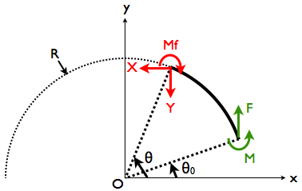
Figure 3 : Isolement d'un tronçon de poutre
L'équilibre du tronçon s'écrit alors :
d'où l'on déduit, en écrivant M = Fe où e est le bras de levier :

33 - Expression de la largeur
En combinant cette dernière relation avec l'expression de la déformation de courbure, on obtient la loi de variation de la largeur cherchée, faisant intervenir une déformation de courbure constante arbitraire x :
Si la largeur suit cette loi de variation, le circlips aura donc, par construction, une déformation de courbure constante lors de son ouverture.

4 - Validation du résultat
L'étude précédente repose sur une simplification géométrique (on suppose que le profil intérieur est initialement parallèle à la ligne moyenne, ce qui est faux) : il est donc prudent de valider son résultat. Cela permet de plus d'estimer la pertinence du modèle RdM employé.
Nous choisissons de valider le résultat à l'aide d'une simulation par éléments finis. Pour ce faire, nous modélisons le circlips en nous basant sur la géométrie obtenue par l'étude RdM. Nous adoptons les valeurs numériques suivantes :

- b = 1,5 mm
- F = 20 N
- e = 3 mm
- R = 15 mm
- E = 300 GPa
- θ₀ = 5°

La déformation de courbure x intervenant dans l'expression de la largeur h(θ) est prise égale à 3% de la courbure initiale, ce qui correspond à une augmentation de 3% du diamètre lorsque l'on ouvre le circlips. Pour garantir une bonne précision, nous représentons les pattes de fixation de la pince, et utilisons un maillage suffisamment fin.
La simulation permet alors de tracer la déformée du circlips en position ouverte; la figure 4 représente cette déformée. Sur cette figure, nous traçons également un cercle de diamètre 29 mm ; ce cercle schématise la section de l'arbre lors de la phase de montage.
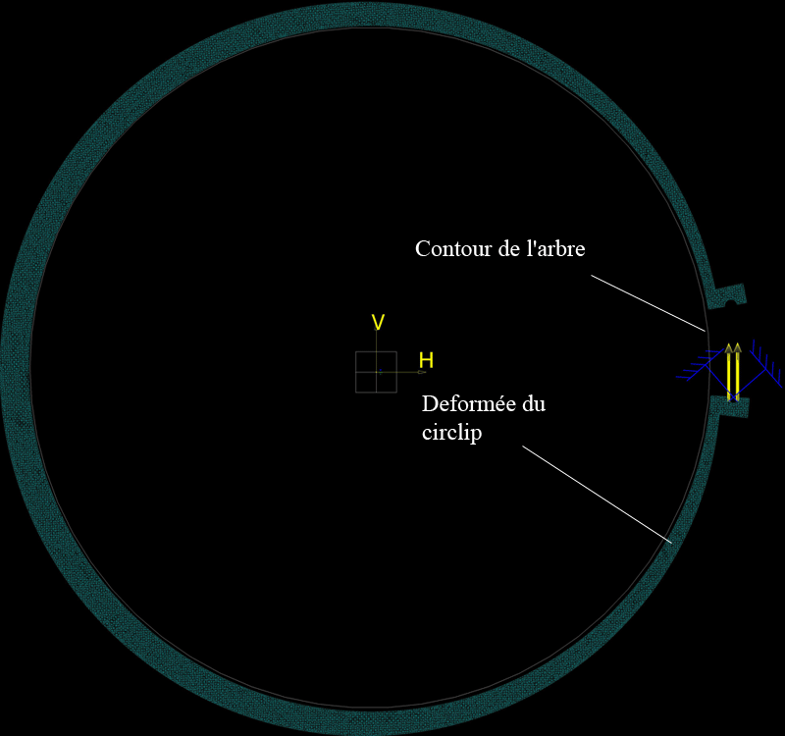
Figure 4 : Comparaison de la déformée obtenue par éléments finis et du contour de l'arbre
On constate que le profil intérieur du circlips et « l'arbre » sont très proches : le profil intérieur reste toujours circonscrit à l'arbre et ne semble jamais s'en éloigner de plus de 0,3 mm. L'écart relatif, mesurant le défaut de circularité du profil intérieur déformé, est donc d'environ 1%.
La loi de variation de la largeur, déterminée en première approximation par une étude de RdM, peut ainsi être validée par rapport à ce critère.

5 - Conclusions
Cette ressource illustre l'utilisation de la RdM dans le cas de solides non rectilignes. Elle montre qu'en utilisant pratiquement les mêmes méthodes que pour les poutres droites et sous des hypothèses très similaires, il est possible d'obtenir aisément des résultats pertinents.

Références :
[1]: http://www.dgm.ens-cachan.fr/
[2]: http://serge.mehl.free.fr/anx/cbe_paralel.html

Ressource publiée sur EDUSCOL-STI : http://eduscol.education.fr/sti/si-ens-cachan/

